IAM Avanzado y Zero Trust – Plataforma de Gestión de Identidades y Acceso Seguro en la Nube

Fase: Fase 1 – Análisis del entorno IAM
Equipo: Grupo SN-6
Fecha de Entrega: 28 de junio de 2026

Integrantes y Roles

Integrante | Rol
Neldy Liliana Hernandez Huezo | Líder de Proyecto Jr.
Luis Fernando Sánchez Barrera | Ingeniero IAM Jr.
Danny Medardo Moreno Martínez | Ingeniero Cloud / Backend Jr.
Iván Alexander Palacios Hernández | Frontend / Dashboard Jr.
Lissete América Zapata de Zapata | QA / Analista de Seguridad / Documentación Jr.

Contenido
Mockups 3
Mockup login 3
Mockup MFA 3
Mockup MFA – Codigo Incorrecto. 4
Mockup Dashboard 4
Mockup Trazabilidad 5
Mockup Control de acceso 5
Link Figma 6

Mockups

Aquí definimos los mockups que se planifican crear.

Mockup login

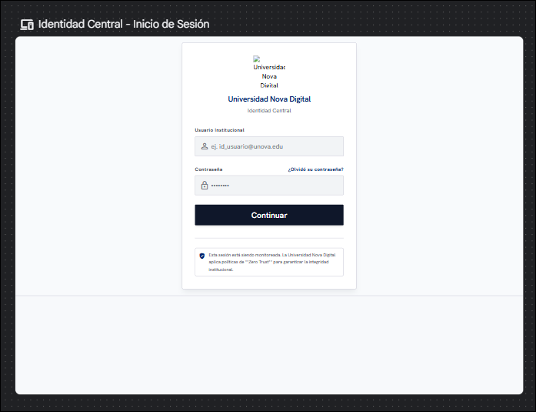

Mockup MFA
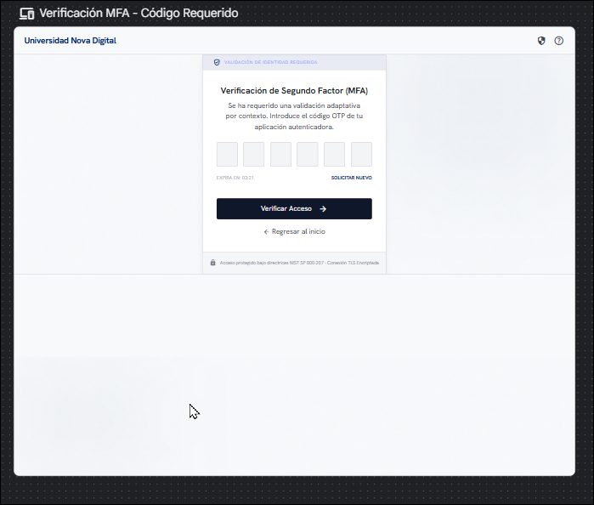

Mockup MFA – Codigo Incorrecto.
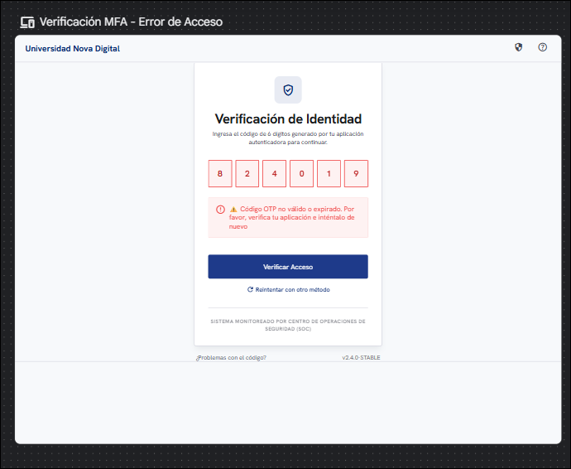

Mockup Dashboard
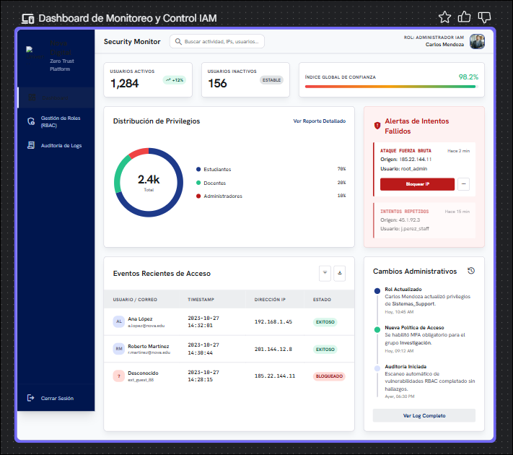

Mockup Trazabilidad

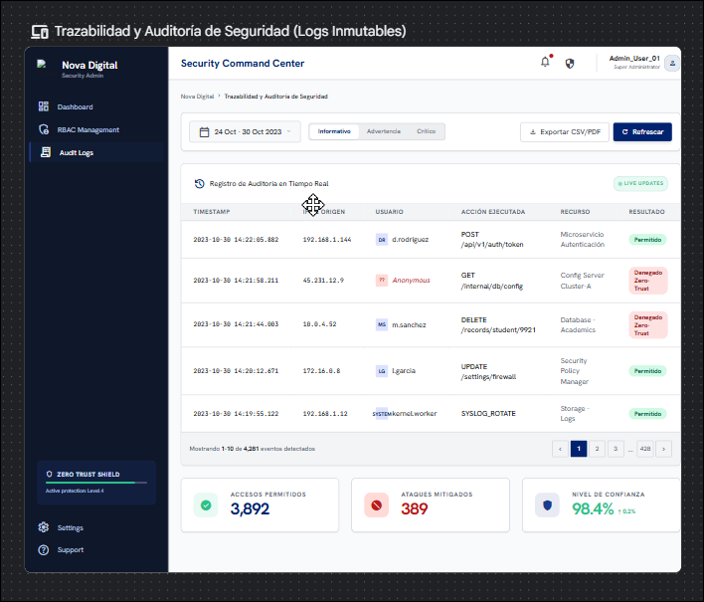

Mockup Control de acceso
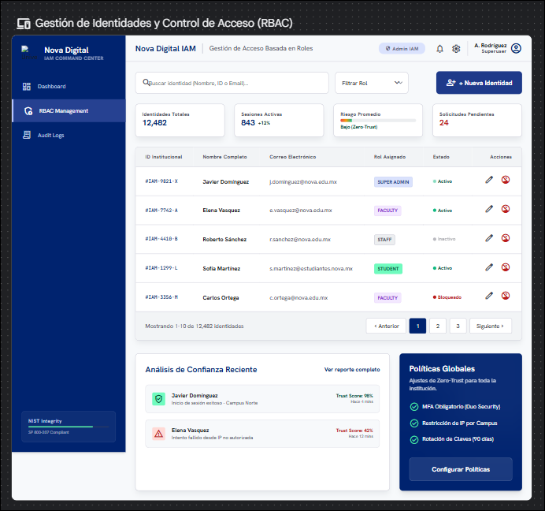

Link Figma

https://www.figma.com/design/c4hJlJTbGuuAjk9aVGGTaU/Nova-Digital?node-id=0-1&t=GgO2Pl8bkQzFFRPi-1

